Счастливое детство начинается с семьи. Дом, семья – это фундамент. Родители должны обеспечивать детям чувство защищенности, и это та самая база, на которой и вырастают счастливые дети.

*Международные*

* [Декларация прав ребенка (1959 г.);](http://www.un.org/ru/documents/decl_conv/declarations/childdec.shtml)
* [Конвенция ООН о правах ребенка (1989](http://www.un.org/ru/documents/decl_conv/conventions/childcon.shtml) [г.);](http://www.un.org/ru/documents/decl_conv/conventions/childcon.shtml)
* [Всемирная декларация об обеспечении](http://www.un.org/ru/documents/decl_conv/declarations/decl_child90.shtml) [выживания, защиты и развития детей](http://www.un.org/ru/documents/decl_conv/declarations/decl_child90.shtml) [(1990 г.);](http://www.un.org/ru/documents/decl_conv/declarations/decl_child90.shtml)
* [Всеобщая декларация прав человека](http://base.garant.ru/10135532/) [(прин. Генеральной Ассамблеей ООН от](http://base.garant.ru/10135532/) [10.12.1948 г.)](http://base.garant.ru/10135532/)

*Федеральные*

* [Конституция Российской Федерации;](http://www.constitution.ru/)
* [Семейный кодекс РФ;](http://www.semkodeks.ru/)
* Федеральный закон от 24 июля 1998 г.

№124-ФЗ «Об основных гарантиях прав ребенка в Российской Федерации» и др.

*Республиканские*

- [Закон ЧР от 24.11.2004 г. №48 «О](http://gov.cap.ru/SiteMap.aspx?gov_id=11&id=283469)

[социальной поддержке детей в Чувашской](http://gov.cap.ru/SiteMap.aspx?gov_id=11&id=283469) [Республике»;](http://gov.cap.ru/SiteMap.aspx?gov_id=11&id=283469)

* [Закон Чувашской Республики от 2](http://docs.cntd.ru/document/473610498) [октября 2012 г. №55 «Об](http://docs.cntd.ru/document/473610498) [уполномоченном по правам ребенка в](http://docs.cntd.ru/document/473610498) [Чувашской Республике» и др.;](http://docs.cntd.ru/document/473610498)

**ПРАВА И ОБЯЗАННОСТИ РЕБЕНКА**

Ребенком считается человек в возрасте до восемнадцати лет. С восемнадцати лет человек считается взрослым.

У детей, как и у взрослых, есть свои права и обязанности.

**Права** – это установленные и охраняемые государством нормы и правила. Государство устанавливает для своих граждан возможность пользования различными благами. Например, получать бесплатную медицинскую помощь, образование, отдыхать.

**Обязанности** – это определенный круг действий, обязательных для выполнения. Для ребенка – это, например, обязанность уважать и почитать взрослых.

По мере взросления ребенок словно поднимается вверх по лестнице: получает новые возможности, набирается опыта, а значит, - приобретает новые права, обязанности и ответственность. Так меняется правовой статус ребенка.

МБДОУ «Веселоярский детский сад «Сказка»

# памятка для родителей

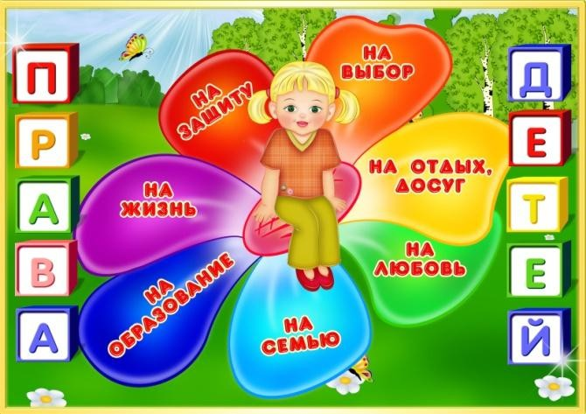

ПРАВА И ОБЯЗАННОСТИ ВАШЕГО РЕБЕНКА

# Дорогой ребенок!

Знаешь ли ты, какие у тебя…?

## При рождении:

* *семья*, родители, дедушки и бабушки, опекуны – кто-то, кто заботился бы о тебе!
* *имя* – способ назвать, кто ты есть!
* свидетельство о рождении – документ, доказывающий, что ты существуешь!
* *питание* – ты не должен голодать. У тебя есть право на питание – на надлежащую еду, которая является главной основой здоровья.
* *медицинское обслуживание* – прививка для защиты тебя от многих смертельных опасных детских болезней, образование, необходимое для того, чтобы предохранить себя от болезней, и медицинская помощь в случае болезни.

## В раннем детстве:

* *играть* – ты имеешь право быть ребёнком и открывать мир вокруг себя.
* *право быть рядом с другими детьми и взрослыми* и учиться ходить, петь песенки, играть с игрушками.
* у тебя есть право на *одежду*, на тёплую одежду при холоде и на защиту при пожаре.

## Подросшим ребенком:

* ты имеешь право на *образование.*
* ты имеешь право на *защиту от посягательств.*
* ты имеешь право *выражать свое мнение и быть услышанным.*
* ты имеешь право на то, *чтобы с тобой советовались*, принимая затрагивающие тебя решения.
* ты имеешь право на *информацию*.

## Став молодым человеком:

* ты имеешь право по своему решению *жить отдельно* от родителей.
* семья: когда и как *создавать семью* – это решать тебе.
* ты имеешь право на *справедливую оплату и условия труда.*
* ты имеешь право на *информацию и профессиональную подготовку*.
* ты имеешь *право голоса*.

# Но помни об одном!!!

**С этими правилами неразрывно связаны обязанности.**

1. *Уважать права и свободы других людей.* Уважать старших, своих товарищей, младших по возрасту.
2. *Соблюдать законы.* Следовать правилам поведения в школе, общественном месте, в транспорте, дома и в гостях. Обязан учиться, регулярно посещать образовательное учреждение.

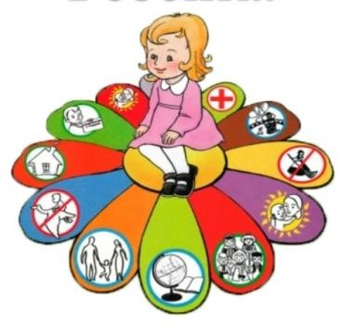Неисполнение законов повлечет проблемы либо с государством, либо с такими же людьми, которые пользуются такими же, как и ты, правами.